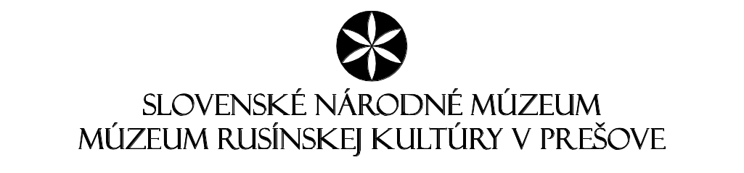
P

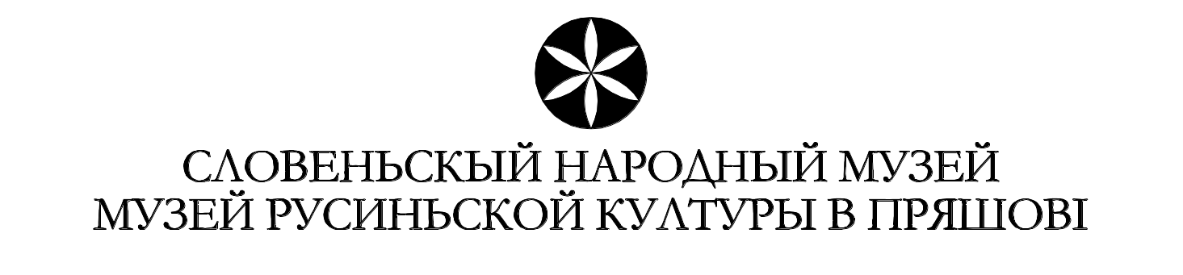

Пропозіції ід історічно – літературному конкурзу
Спознай своє русиньске корїня

Выголошує: СНМ-Музей русиньской културуы в Пряшові
Термін конкурзу: 1. октобер 2025 – 31. май 2026
Выгодночіня: юн 2026 – зачаток юна - школьске коло, конець юна - музейне коло
Членове пороты: Гребікова Наталія, Ґай Марек, Кралёва Люба, Медвідь Петер, Ондеркова Радка, Трущіньска Яна, Федор Тімотей
Катеґорії подля віку:
І. катеґорія - другый ступень основных школ
ІІ. катеґорія - середнї школы
Тема: Спознай своє русиньске корїня
Катеґорії подля кількости авторів і темы:
Катеґорія А/ Моє русиньске корїня – Історія моёй родины
Катеґорія Аа/ Моє русиньске корїня – Історія моёй родины - єден автор / єдна авторка
Катеґорія Аб/ Моє русиньске корїня – Історія моёй родины – колектів авторів (сороденцї, братранцї, сестерніцї...)
Катеґорія Б/ Наше русиньске корїня – Історія нашого села / міста /реґіону
Катеґорія Ба/ Наше русиньске корїня – Історія нашого села / міста / реґіону - єден автор / єдна авторка
Катеґорія Бб/ Наше русиньске корїня – Історія нашого села / міста / реґіону – колектів авторів
Форма:
А/ писомна робота в прозї – опис, повіданя, аналіз, історічне дослїджованя, розговор – інтервю...
Б/ писомна робота у віршох / поезія – о своїх найблизшых або о своїм селї / містї /краю
Розсяг писомной роботы: Проза - І. катеґорія – 2-5 стран
Проза -ІІ. катеґорія – 5-10 стран
Поезія – 1 – 3 страны
Язык роботы: русиньскый або словацькый
Одослати роботу: електронічно на адресу: radka.onderkova@snm.sk або ряднов поштов на адресу: SNM-Múzeum rusínskej kultúry v Prešove, Masarykova 20, 080 01 Prešov

Школярї або штуденты можуть про даный конкурз написати історію своёй родины, свого села / міста / реґіону, можуть собі выбрати цалком конкретну історію о своїм дїдови ці бабі, нянькови ці матери або далшых членах родины, но і о своїм селї, містї ці реґіонї. Свою родинну історію будуть писати, предпокладаме, самы, но історію села / міста / реґіону можуть писати самы або в колектіві (єден буде маповати історію села од найстаршых доб до сучасности, другый буде маповати особности ці културу села, міста). Можуть написати, як чують своє русиньске корїня і хто їх ку чутю приналежности ід Русинам вів в родинї найвеце. Стріктну граніцю на зображіня своёй властной історії або історії свого села / міста / реґіону, через котру дїти / молоды люде можуть спознавати своє русиньске корїня, Вам не хочеме давати, жебы Вашы школярї / штуденты могли вхопити тему спознаваня свого русиньского корїня што найрозманїтїше.

Propozície k historicko – literárnej súťaži
Spoznaj svoje rusínske korene

Vyhlasuje: SNM - Múzeum rusínskej kultúry v Prešove
Termín súťaže: 1. október 2025 – 31. máj 2026
Vyhodnotenie: jún 2026 – začiatok júna – školské kolo, koniec júna – múzejné kolo
Členovia poroty: Fedor Timotej, Gaj Marek, Hrebíková Natália, Kráľová Ľuba, Medviď Peter, Onderková Radka, Truščinská Jana
Kategórie podľa veku:
І. kategória - druhý stupeň základných škôl
ІІ. kategória - stredné školy
Téma: Spoznaj svoje rusínske korene – Moje alebo Naše rusínske korene
Kategórie podľa počtu autorov a podľa témy:
Kategória А/ Мoje rusínske korene – Príbeh mojej rodiny
Kategória Аа/ Moje rusínske korene – Príbeh mojej rodiny - jeden autor / jedna autorka
Kategória Аb/ Moje rusínske korene – Príbeh mojej rodiny – kolektív autorov (súrodenci, bratranci, sesternice...)
Kategória B / Naše rusínske korene
Kategória Ba/ Naše rusínske korene – Príbeh / História našej obce / nášho mesta / regiónu - jeden autor / jedna autorka
Kategória Bb / Naše rusínske korene – Príbeh / História našej obce / nášho mesta / regiónu – kolektív autorov
Forma:
А/ písomná práca v próze – opis, poviedka, analýza, historický výskum, rozhovor – interwiev
B/ písomná práca vo veršoch / poézia – о svojich najbližších príbuzných alebo o svojej obcі /svojom meste / kraji
Rozsah písomnej práce: Próza - І. kategória – 2-5 strán
Próza -ІІ. kategória – 5-10 strán
Poézia – 1 – 3 strany
Jazyk práce: rusínsky alebo slovenský
Оdoslať prácu: elektronicky na adresu: radka.onderkova@snm.sk аlebo riadnou poštou : SNM-Múzeum rusínskej kultúry v Prešove, Masarykova 20, 080 01 Prešov

Žiaci alebo študenti môžu pre danú súťaž napísať príbeh svojej rodiny, svojej obce či regiónu, môžu si vybrať celkom konkrétny príbeh o svojom starom otcovi či starej mame, otcovi, matke alebo iných blízkych príbuzných, ale aj o svojej obci / meste / regióne.
Predpokladáme, že svoj rodinný príbeh budú písať sami, no príbeh obce / mesta / regiónu môžu písať sami alebo v tíme / kolektíve (jeden bude mapovať históriu obce od najstarších čias po súčasnosť, druhý bude písať o osobnostiach či kultúre obce...). Môžu napísať aj to, ako cítia svoje rusínske korene a kto ich k pocitu súnaležitosti s Rusínmi v rodine viedol najviac...
Striktnú hranicu na zobrazenie svojho vlastného rodinného alebo obecného príbehu, cez ktorý žiaci či študenti môžu spoznávať svoje rusínske korene, Vám ale nechceme dávať, aby Vaši žiaci/študenti, mohli uchopiť tému spoznávania svojich rusínskych koreňov čo najrozmanitejšie.

